Poznajemy zasady rzutu oszczepem.

Zadania do wykonania:
Zadanie nr. 1 Zapoznaj się:
Rzut oszczepem był już znany w Starożytności. Jest to jedna z konkurencji lekkoatletycznych. Jeśli chodzi o Nowożytne Igrzyska Olimpijskie, to mężczyźni konkurują ze sobą od 1908 roku, zaś kobiety od 1932 roku.

Rozbieg wynosi zwykle do 36,5 metra długości, zaś szerokość do 4 metrów. Cały rozbieg kończy łuk o promieniu 8 metrów.

Jeśli zawodnik minie końcową linię, rzut staje się automatycznie nieważny. Taki rzut nazywa się spalony.

Waga oszczepu
– do 15 roku życia (Młodzicy): 600 g
– do 18 roku życia (Juniorzy Młodsi): 700 g
– Juniorzy: 800 g
– Seniorzy: 800 g
.
KOBIETY:
– Wiek Juniorski i wyżej: 600 g
– Poniżej wieku Juniorskiego: 500 g
.
Style rzutów oszczepem. Wyróżniamy dwa takie style:
- STYL KLASYCZNY,
- STYL HISZPAŃSKI- charakteryzował się techniką obrotową, która przypominała rzut dyskiem. Został jednak on zakazany ze względu na zachowanie bezpieczeństwa.

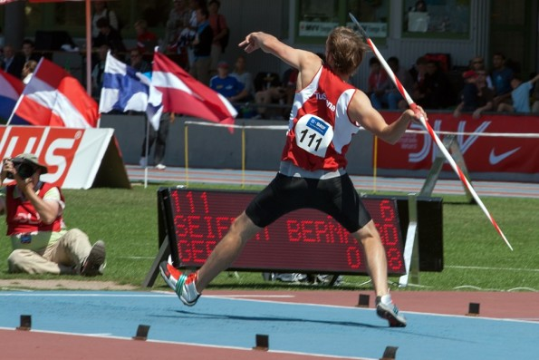

Temat: Rzutu oszczepem- utrwalamy technikę.

Zadanie nr. 1 Zapamiętaj:

Elementy techniczne w rzucie oszczepem:
.
- Pozycja wyjściowa
– CHWYT OSZCZEPU: Weź oszczep w dłoń, w sposób naturalny na osznurowaniu. Kciuk i palec są oparte na końcu osznurowania..
– TRZYMANIE OSZCZEPU: Unieś rękę z oszczepem w górę. Ugnij rękę w łokciu, dłoń miej na wysokości głowy i nad barkiem. Oszczep i łokieć wskazują Ci kierunek rzutu. Grot oszczepu jest skieruj lekko w dół.
.– USTAWIENIE NA ROZBIEGU: staw się przodem do kierunku rzutu. Przyjmij pozycję tzw. wykroczno-rozkroczną.
.
- Faza rozbiegu- odbywa się po linii prostej
– BIEGOWA: Podczas tej fazy rozwijasz prędkość początkową.
– BIEGOWO – SKOCZNOŚCIOWA: Wyprzedź oszczep i przyjmij tzw. pozycję wyrzutną

- Rozbieg jest ograniczony dwoma znacznikami kontrolnymi
- W chwili trafienia lewą nogą na znak kontrolny rozpoczynasz ostatnie pięć kroków w fazie wyrzutu.
- Postaw nogę najpierw na piętę, ręka cofnij z oszczepem do tyłu, skręć tułów bokiem do kierunku rzutu.
- Na trzy pierwsze kroki w strefie wyrzutu rozłóż cofnięcie ręki. Krok czwarty wykonaj z maksymalnie cofniętą ręką do tyłu.
- Wyprzedź oszczep tzn. biodra i nogi wysuń maksymalnie daleko w przód.
- Rękę i górną część tułowia odchyl jak najdalej w tył.
- Czwarty krok jest charakterystyczny, wykonaj krok skrzyżny lub inaczej mówiąc przeplatankę. Prawą nogę wysuń daleko do przodu i skrzyżuj z lewą nogą.
- Wyżej wymienione wyprzedzenie sprzętu kończy się poprzez przyjęcie tzw. pozycji wyrzutnej.
.
- Pozycja wyrzutna: Ciężar ciała przenieś na nogę zakroczną, która jest mocno ugięta w kolanie. Nogę wykroczną wyprostuj w stawie kolanowym. Stopę nogi w zakroku ustaw bokiem do kierunku ruchu. Tułów odchyl do tyłu. Odwróć się lewym bokiem do kierunku rzutu i skręć możliwie daleko w prawą stronę. Wyciągnij rękę rzucającą oszczep jak najdalej w tył. Dłoń trzymającą oszczep odwróć grzbietowo do podłoża. Noga w wykroku oraz tułów ustaw w linii prostej.
.
- Faza wyrzutu: rozpoczyna się, gdy nogę wykroczną postawisz oporowo. Rozpocznij wyprost nogi zakrocznej i równocześnie skręć stopę na zewnątrz, tak by położenie było równolegle do kierunku rozbiegu. Prawe biodro przesuń wraz z tułowiem w górę i w przód (barki i biodra są do siebie równoległe, zaś prostopadłe do rozbiegu. Przyjmij pozycję „napiętego łuku”). Wykonaj „atak” klatką piersiową, barkiem i ręką, która trzyma oszczep. Trzymaj oszczep wysoko, łokieć poprowadź nad głową w przód.
.
- Faza utrzymania równowagi- Wykonaj przeskok z nogi zakrocznej do przodu i kilka podskoków hamujących.
.
- Pozycja końcowa- Opuść rozbieg nie przekraczając linii końcowej.

Zadanie nr. 2 Wykonaj imitacje rzutu oszczepem wg. instrukcji powyżej.

